中北大学机械工程学院
工作流程

流程1：机械工程学院党委发展党员工作流程
流程1：机械工程学院党委发展党员工作流程
流程2：机械工程学院党委印章管理工作流程
流程3：机械工程学院党费使用工作流程图
流程4：机械工程学院印章管理工作流程
流程5：机械工程学院经费管理和审批流程
流程6：机械工程学院学生实习经费管理工作流程
流程7：机械工程学院学科管理部日常管理工作流程
流程8：机械工程学院学生、班级评奖评优工作流程
流程9：机械工程学院学生奖助学金评定工作流程
流程10：机械工程学院学生违纪处理工作流程
流程11：机械工程学院教职工请假流程
流程12：机械工程学院学生证补办流程图
流程13：机械工程学院学生申请查卷流程
流程14:机械工程学院学生钉钉请假流程
流程15:机械工程学院大四学生外出实习请假
流程16：机械工程学院学籍异动办理流程
流程17：机械工程学院在校证明办理流程
流程18:机械工程学院住宿证明办理流程
流程19：机械工程学院勤工助学换岗流程
流程20：机械工程学院心理咨询流程
流程21：机械工程学院心理发泄室预约流程
流程22: 机械工程学院新团员发展流程示意图流程
流程23: 机械工程学院团员转入工作及团员证注册流程
流程24: 机械工程学院团组织关系转出流程图
流程25：机械工程学院学生活动审批流程
流程26：机械工程学院团内评优工作流程
流程27：机械工程学院研究生评奖评评流程
流程28：机械工程学院科研项目管理申报流程
流程29：机械工程学院成果统计流程
流程30：机械工程学院国家自然科学基金项目申报流程
流程31：机械工程学院专利申报流程
流程32：机械工程学院学位论文学术不端检查流程
流程33：机械工程学院军品项目申报流程
流程35：机械工程学院研究生成绩单打印流程

流程1：
机械工程学院党委发展党员工作流程
本人递交入党申请书
确定入党积极分子
确定重点培养对象
列为发展对象
填写入党志愿书
召开支部大会
指派专人同发展对象谈话
院党委审批
预备党员入党宣誓
本人提出书面转正申请
预备党员转正大会
报院党委审批
培训教育一年以上
支部确定并公布
取得培训结业证书
填写积极分子登记表
外调政审
民主测评
支部讨论确定
审核学习成绩
正式党员
党员大会上宣布审批结果
党小组意见
征求党内外群众意见
支委会审查
四级培训成绩合格
支委会审查
公 示
流程2：
机械工程学院党委印章管理工作流程
个人提出用印事由申请
审阅用印内容
重大事项
一般事项
学生由辅导员填写鉴定意见签字
学生党支部书记审批签字
教工由教工支部书记审批签字
综合科核实、清点用印数量

详细登记用印事由
用 印
院党委会议研究决定
党委支书记审批签字
流程3：
机械工程学院党费使用工作流程图

提出支出预算
同意
计财处审核

不同意
党委支书记审核

取消支出预算

开展活动，按预算支出，开具发票
党委书记、组织部部长审核

完善票据

不合格
合格

不合格
报销支出
合格

结 束

流程4：
机械工程学院印章管理工作流程

提出用印事由申请
审阅用印内容
重大事项
一般事项
根据用印内容，由分管领导审批签字
系主任审批
综合科核实、清点用印数量
综合科详细登记
用印事由
院党政联席会议研究决定
综合科用印

流程5：
机械工程学院经费管理和审批流程

3000元以下
书记、院长出差票据
院长、书记互签
分管院领导签批
乘坐飞机
事前报经院长批准
财务代办员办理
每半年向系领导班子汇报一次经费使用情况
每年通过教职工大会审议上年经费使用情况和当年经费预算
其余各项费用支出
院长、书记会签
3000元以上
院党政联席会议讨论通过
院长签批
1万元以上

流程6：
机械工程学院学生实习经费管理工作流程

学科管理部主任提出实习日程安排，
带队老师提出经费预算
主管副院长审批
在召开实习动员大会上
向学生通报
带队教师按照差旅费办法计财处报销
向学生收取差额经费，由学生代表经手，带队教师不经手。
实习期间，全程接受学生对经费使用监督
3天内，由带队老师负责公示花销明细，答复学生疑问，确保财务公开、透明。
实习结束后
7天内，带队教师向院领导班子汇报实习工作，并呈报花销明细和相关票据。
副院长牵头受理
有异议

流程7：
机械工程学院学科管理部日常管理工作流程
学科管理部日常工作

实验设备验收
试卷复查
毕业论文工作
实习、实践工作
常规教学管理工作
毕业论文总结
毕业论文归档
优秀毕业论文评定
组织毕业论文复答辩
汇总毕业论文所需药品材料

审核开题报告
组织填写中期检查表
组织毕业论文答辩
组织毕业论文指导教师进行中期检查
组织毕业论文开题答辩
工作总结
组织师生互动选题
材料归档
实习总结
中期检查
实习成绩评定
实习动员
实习安排
实习计划
教学工作量统计
期末检查
教材征订
诊断教学
期中检查
安排授课任务
实验设备补充
试题审核
工作计划
教学大纲修订
人才培养方案修订
入学教育

流程8：
机械工程学院学生、班级评奖评优工作流程

学生递交申请
班级评选结果上报系评定小组
院评选领导小组审核
评选结果公示三天
评选结果上报学生处或团委
班级递交申请
院学生分会按要求评选
评选结果上报评定小组

班级评议小组进行评议评选

流程9：
机械工程学院学生奖助学金评定工作流程

贫困生递交申请
学生递交奖学金申请
班级评选结果上报院评定小组
院评选领导小组审核
评选结果公示三天
评选结果上报学生处
班级评选结果上报系评定小组

班级成立贫困生认定小组

班级评议小组评议

班级评议小组评议

贫困生类别认定

流程10：
机械工程学院学生违纪处理工作流程
送交学生本人签字

辅导员负责查清学生违纪事实

班委会研究、提出初步处理意见

院学生工作组调查核实，提出处理意见，并听取学生申辩
院党政联席会议研究、做出处分决定

院学生科出具处分决定书

安排人员与违纪学生谈话、教育

学院将对学生的处分决定书面报学生处备案

流程11：
机械工程学院教职工请假流程图
所在单位（部门）审批

校医疗中心认定

病假
请假

产假
请假审批单

事假
提供二级甲等医院诊断和病休证明

处科级干部

普通职工

组织部门审批

3天以内

3天以上

所在单位（部门）审批

医保计生办审核

人力资源处备案

人力资源处审批

流程12：
机械工程学院学生证补办流程图
学院审核
办理
登录中北大学教学管理平台
222.31.33.68
每月20日前填写申请
将一寸蓝底照片交至学生所在学院的教学科
经学院审核无误,签字并盖章
将补办学生证汇总表交于教务处学籍管理科办理
流程13：
机械工程学院学生申请查卷流程
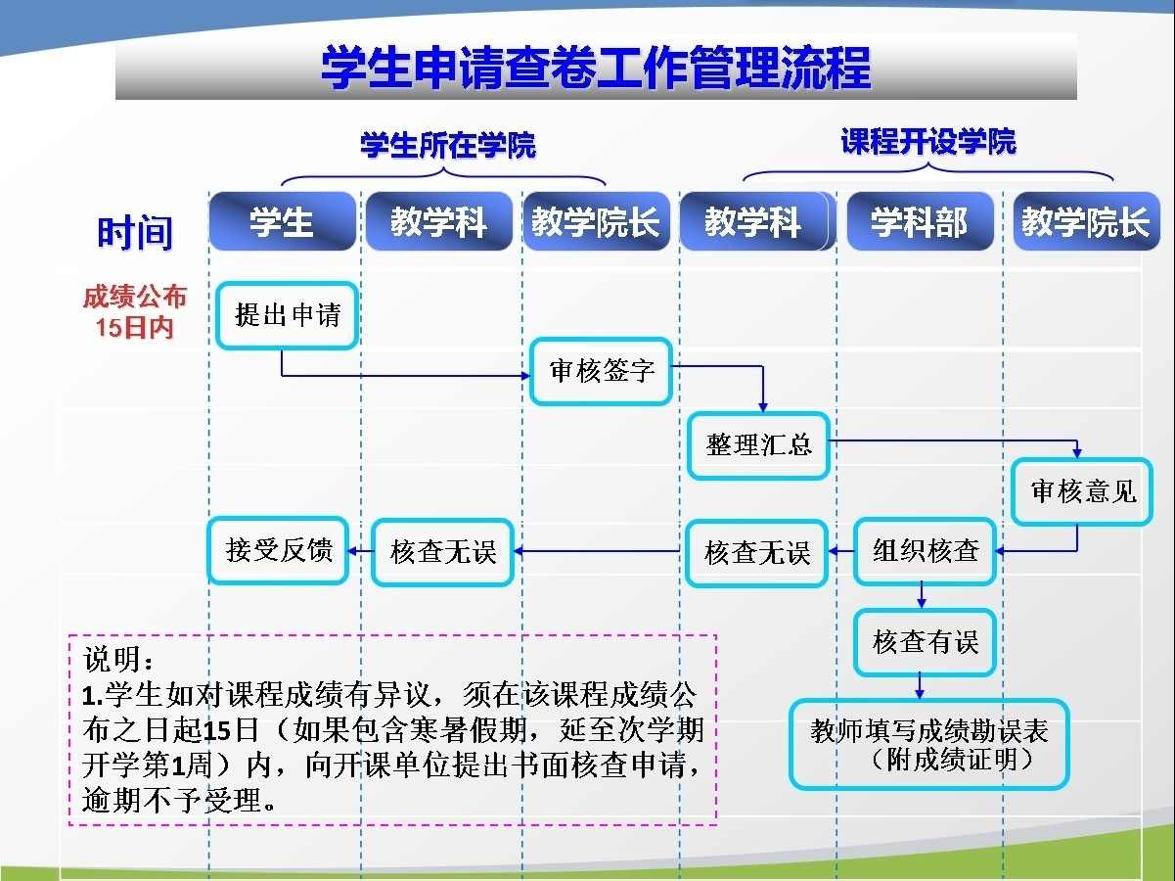
流程14:
机械工程学院学生钉钉请假流程
一天之内不涉及夜不归宿

超过一天且请假区间无课的

超过一天在一周之内的请假

小长假前后的请假
（五一、十一、清明）等）

大四第二学期外出找工作请假

班主任直接审批

班主任审批
转二院学生科审批
班主任审批
转教学科侯蓉老师审批

班主任审批
节日前后无课

节假日前后有课

手机端学生填写请假申请

转二院学生科审批
转李秀玲老师审批
毕业设计指导教师审批

转班主任审批
转李秀玲老师审批

流程15:
机械工程学院大四学生外出实习请假
登陆机械工程学院官网，点击资料下载，下载实习协议，或由班长群内获取。

填写完整本人信息·毕业设计进度

家长签字·本人签字

实习单位盖章
（附与实习单位签到的实习协议复印件）

毕业设计老师签字·班主任签字

教学科盖章（德怀楼四楼405）

学生科盖章（文瀛1#107）

流程16：
机械工程学院学籍异动办理流程
学院网站下载学籍异动通知单

原班主任签字

现班主任签字

学生科盖章（文瀛1#107）

党委副书记签字（德怀楼403室）

教学科签字（德怀楼405室）

学生科留存

流程17：
机械工程学院在校证明办理流程

流程18:
机械工程学院住宿证明办理流程

流程19：
机械工程学院勤工助学换岗流程

流程20：
机械工程学院心理咨询流程
心理咨
询流程

校心理咨询中心

小白楼预约
预约电话：3921322

院心理辅导站

院心理咨询老师
预约电话：3925291

在线咨询
QQ:2894549782

通过班级心理联络员或情感风向标

朋辈辅导预约

预约老师

流程21
机械工程学院心理发泄室预约流程
心理发泄室预约
（即文瀛三104）

向植心圃办公室主任预约并登记（提前1天预约，特殊情况除外）
向植心圃文瀛三103办公室值班同学预约并登记（提前1天预约，特殊情况除外）

预约成功

使用

流程22:
机械工程学院新团员发展流程

流程23:
机械工程学院团员转入工作及团员证注册流程

流程24:
机械工程学院团组织关系转出流程图
共青团
毕业团支部转出团关系
个人提出转出申请
由院团委老师签署意见
院团组织部检查团费收缴情况 办理补缴手续
开具团费缴纳证明
检查团员档案
对团员证遗失的进行补办
院团委开具组织转出介绍信
办理转出手续
在团员证上加盖公章
由院团委组织部通知
由院团委老师签署意见
院团组织部检查团费收缴情况
办理补缴手续
开具团费缴纳证明
检查团员档案
对团员证遗失的进行补办
院团委开具组织转出绍信
办理转出手续
在团员证上加盖公章
由院团委组织部通知
由团支书到档案室领取团级档案
由个人到档案室领取团级档案
组织部上报院团委，团组织关系转出结束

流程25：
机械工程学院学生活动审批流程
学生活动
班级、团支部各类活动
年级、团委学生会
校级各类活动
班级、团支部提出申请
班主任、辅导员
审核同意
重大活动经校团委
保卫处同意
院团委审核
同意、备案
团委学生会、二年级团总支、社团提出申请
院团委审核同意
重大活动经校团委、保卫处同意

校团委备案
（重大活动）
团委学生会，二年级团总支，校级社团提出申请
院团委审核同意

重大活动经校团委、保卫处同意

院团委审核
同意、备案

流程26：
机械工程学院团内评优工作流程
评优
先进个人
先进集体
院团委考核评议候选人名单并确定各类候选人
院团委审议、确定候选者并推荐
院党委
审核
同意
校团委
审核
同意
流程27：
机械工程学院研究生评奖评评流程图
将评审结果上报研究生院
报

公示
结果公示
组织评优奖励委员会评审
评审
汇总整理学生上报情况
汇总
审核
科研科对提交材料进行审核
接收报名材料
通知学生提交申请
受理
将评奖评优细则进行公示
学院网站和微信平台
通知
接到研究生院通知
制定学院的评奖评优工作细则

流程28：
机械工程学院科研项目管理申报流程
接到上级部门项目申报通知
消化提炼与学院相关内容的
通知学院相关教师申报
通知申报人提交材料
接收材料
核定事实，院负责人签字
汇总学院上报项目
上报学校相关管理部门
结果公示
备案
如果范围小
电话重点通知
科研院接受
通知
受理
审查
汇总
上报
评审
备案

流程29：
机械工程学院成果统计流程
上级管理部门下发科研汇总
通知学院相关教师核对
相关教师核对
汇总公示
上报备案
有误
填写补充材料
通知
核对
汇总
备案
无误

流程30：
机械工程学院国家自然科学基金项目申报流程

发布通知，广泛宣传动员（9月份）
初步培训，上年申报成败分析（10月份）
发布正式通知，组织学习申请须知、指南、注意事项
专家专题讲座，申请技巧
专家评审，提出详细修改意见（11月份）
申请人对申请书详细修改（2月份）
网上提交申请书，形式审查
纸质材料审查上报
确定申请人（注册账号密码）
组织动员
培训指导
评议
审查上报
申报限项说明特别注意
联合申报注意提前协调

流程31：
机械工程学院专利申报流程
教师在数字化个人门户填写申请的专利相关信息
学院相关负责人审核
职能部门审核
专利发明人填写受理专利相关材料
学院相关负责人审核
职能部门审核
授权专利填写相关材料
学院相关负责人审核

职能部门审核

备案
审核不通过
审核不通过

审核不通过

审核不通过

申请填报
申请专利审核
受理填报
授权专利审核
备案
审核不通过
审核不通过
通过
通过
通过
通过
通过
通过

流程32：
机械工程学院学位论文学术不端检查流程
拒绝、驳回修改上报提出申请
同意
备案、给学生提供正式报告
合格
通知学生、导师进行检查修改
不合格
出具检查报告
负责老师通过学术不端检查系统对论文进行检查审核
按要求格式提交查重论文电子版
不同意
导师签署审核意见
学生提出申请

流程33：
机械工程学院军品项目申报流程
发布通知
在科研院查看指南
申报材料上交上级对口部门
批准公示

流程34：
机械工程学院研究生成绩单打印流程
打印成绩单，负责人签字，部门盖章
驳回修改/或拒绝
负责老师审核
无误
有误
学生提出申请（说明用途）
备案、给学生出具成绩单

